**部署文档**

1. 打包流程
   1. 该项目使用Eclipse + Spring boot进行开发，因此只需将依赖文件定义为jar的形式（如下图），然后在Eclipse中右键点击项目，选择Run as，再选择Maven Install即可。



* 1. 由于该项目前端使用jsp页面，而Spring Boot域jsp并不是特别兼容，因此需要添加以下依赖。

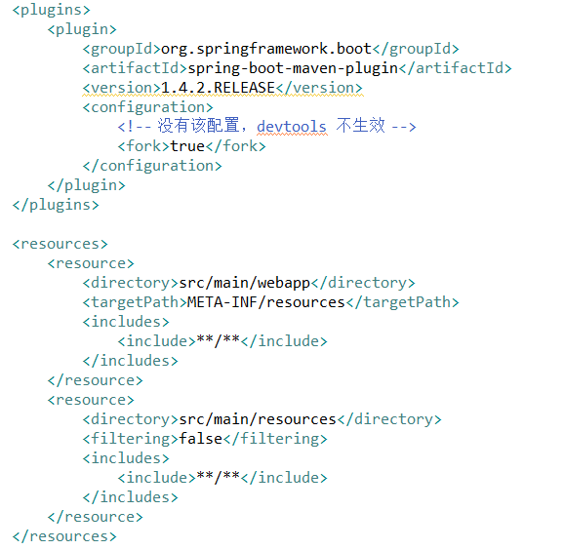

1. 部署流程
   1. 由于需要在非项目开发环境上进行部署，因此，使用舍友的电脑进行部署测试。
   2. 首先安装Java jdk13.0.1，并进行环境配置。
   3. 安装Mysql 5.7.28，端口号使用默认的3306端口，用户名设为rjgc，密码设为rjgc123。
   4. 新建一个数据库，数据库名称为rjgc3489。

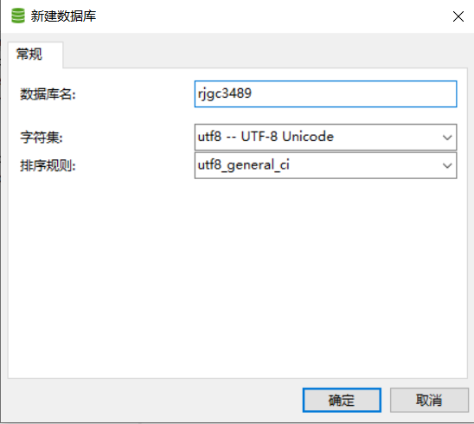

* 1. 将实验三中提交的sql文件导入到该数据库中。

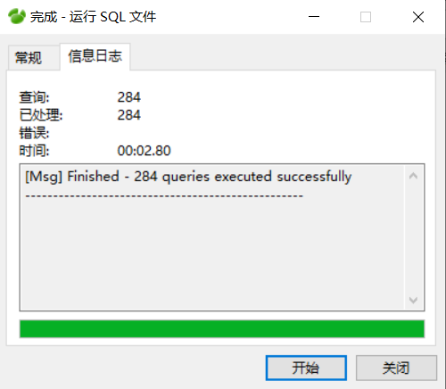

* 1. 将实验三中提交的jar包复制到D盘目录下，打开cmd，使用cd命令进入D盘，运行java -jar 食品厂原料采购管理系统.jar。

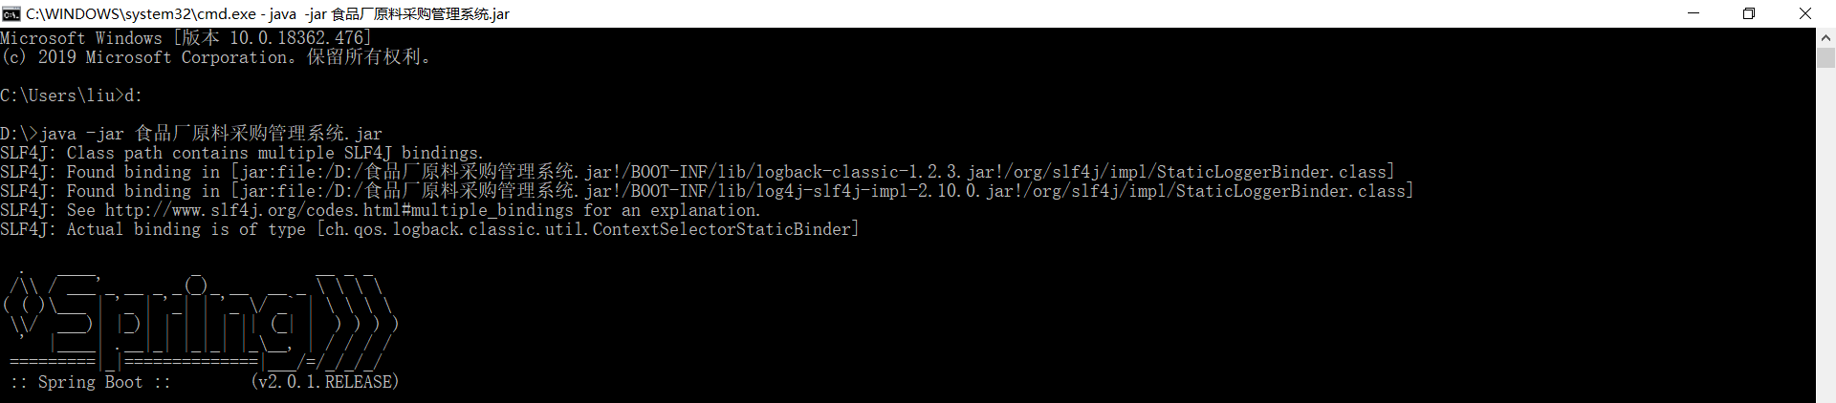



已成功部署。

* 1. 使用浏览器访问应用页面

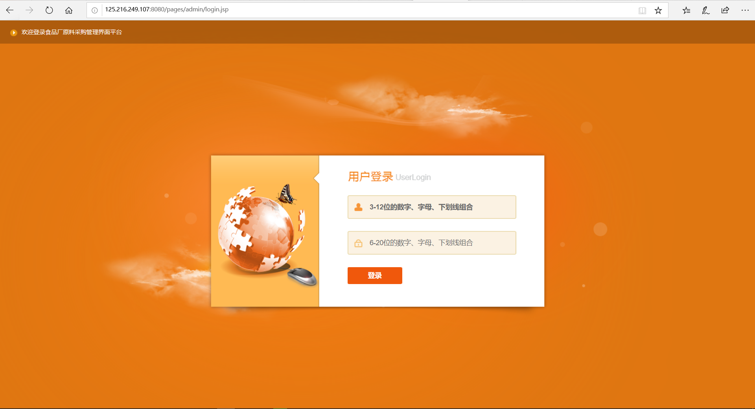

成功访问应用页面。

* 1. 验证是否能够正常使用各个功能点。
     1. 登录功能

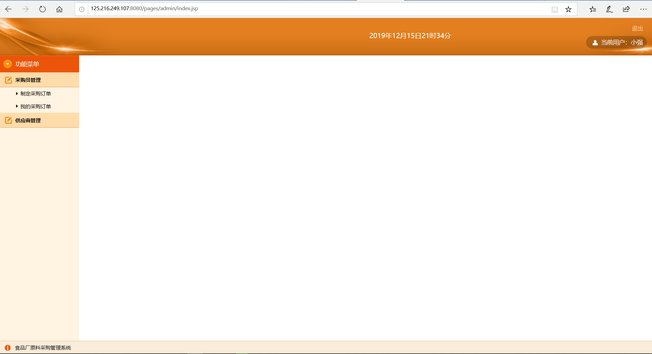

成功以采购员身份登录。

* + 1. 查看供应商功能

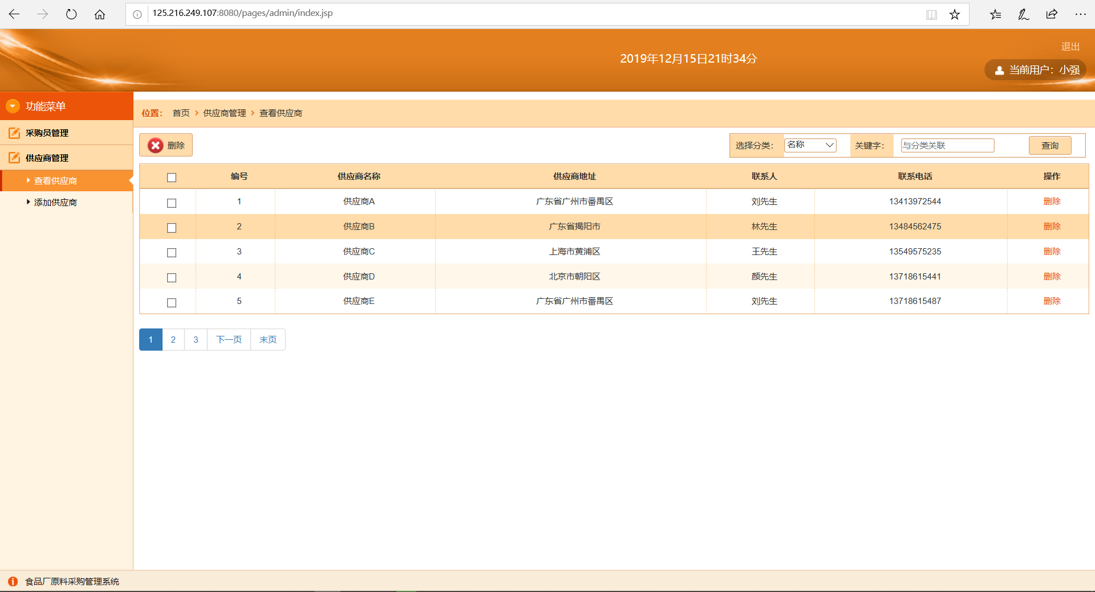

查看供应商功能正常。

* + 1. 添加供应商功能

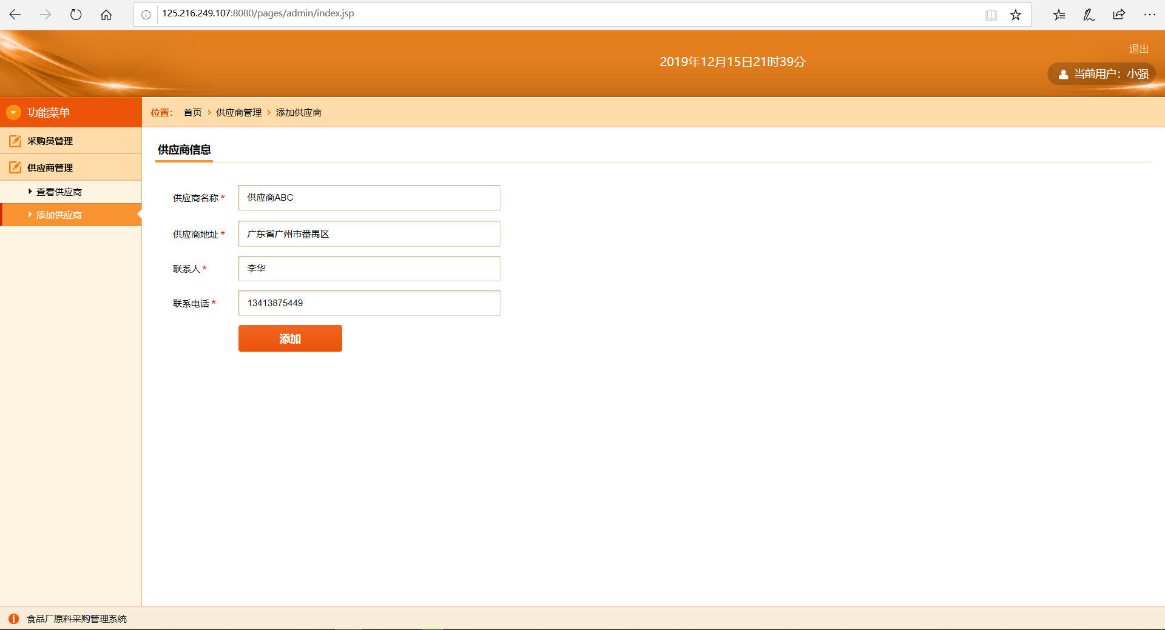

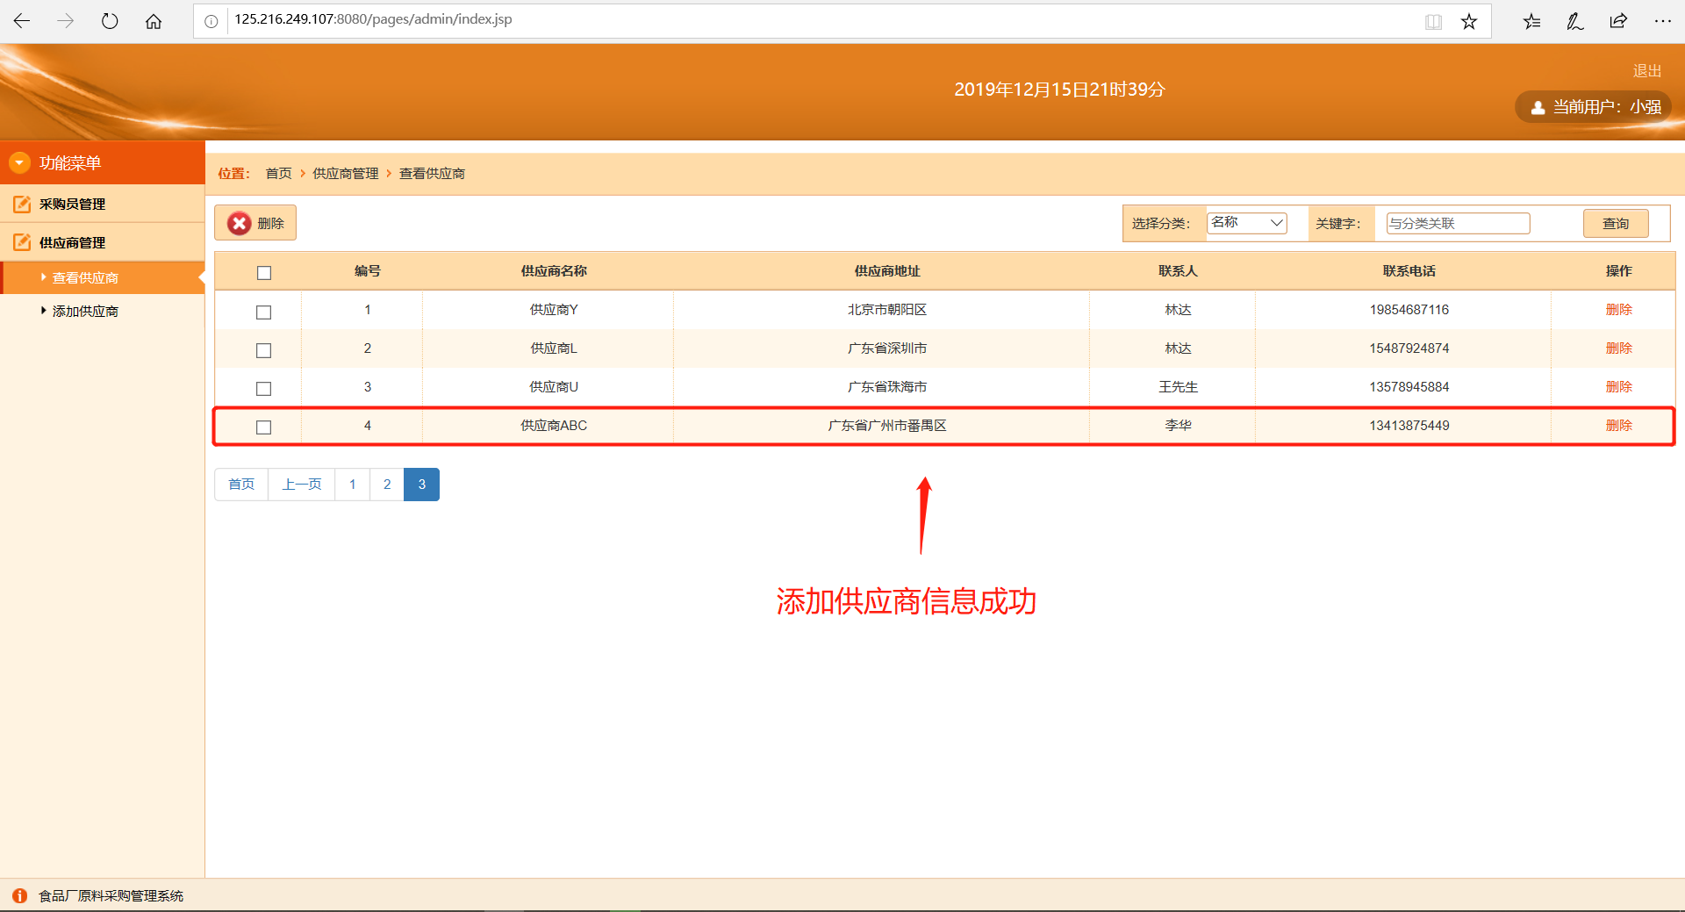

添加供应商功能正常。

* + 1. 其他功能也都可正常使用，不再一一赘述。
  1. 使用浏览器访问接口说明页面

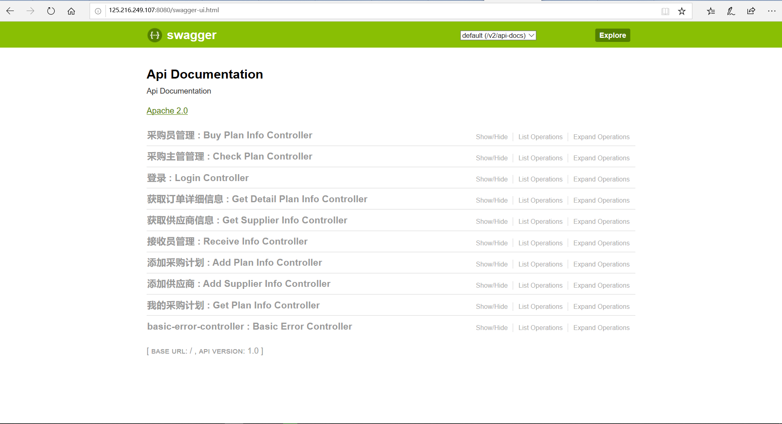

成功访问接口说明页面。

* 1. 使用Postman接口测试工具
     1. <http://125.216.249.107:8080/selectSupplier.do>

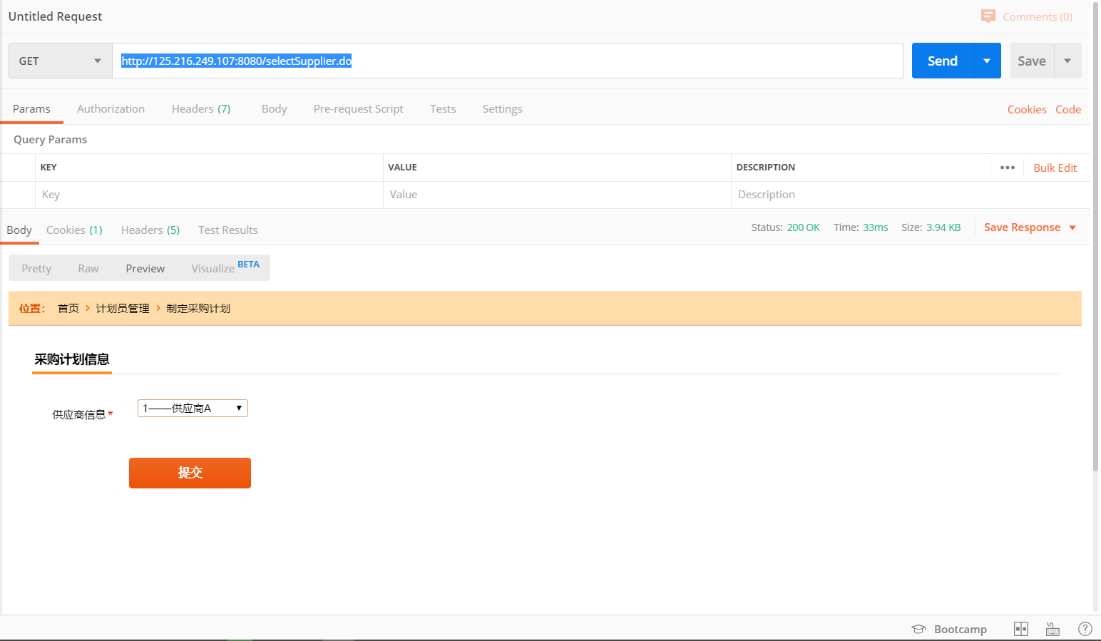

* + 1. <http://125.216.249.107:8080/buyPlanInfo.do?user_id=2>

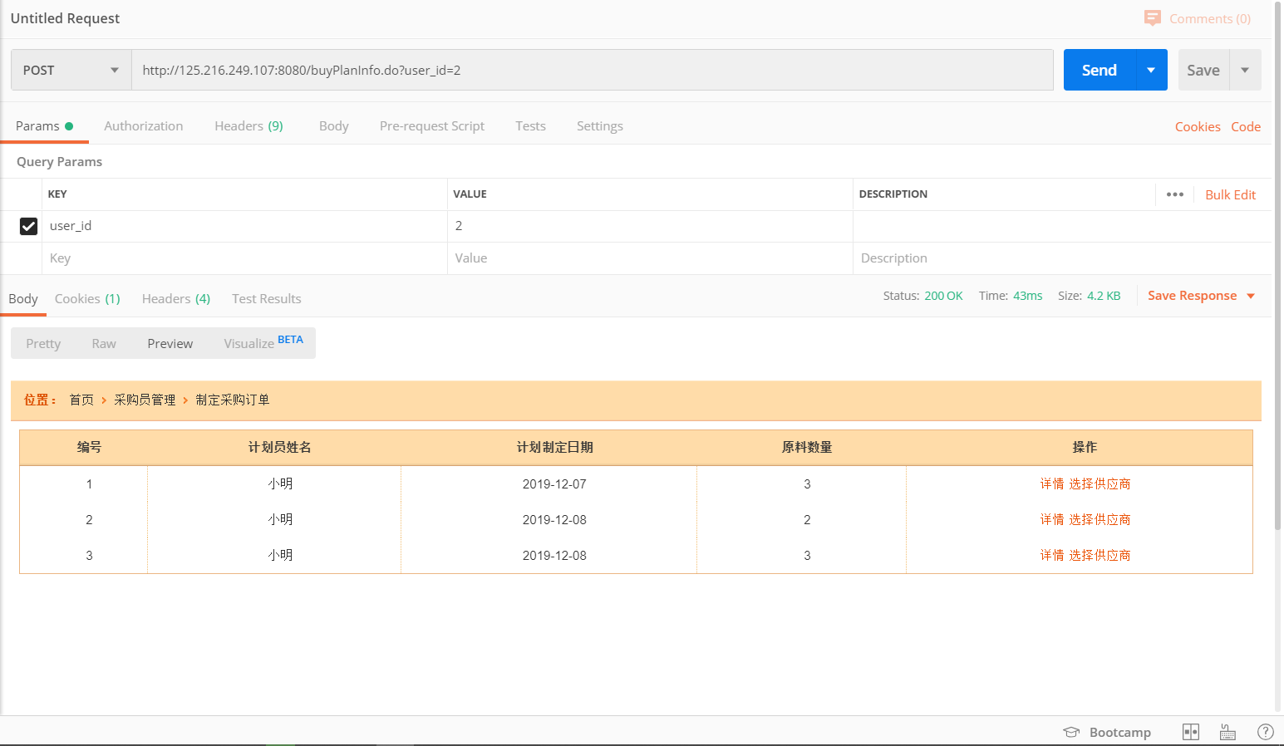

* + 1. <http://125.216.249.107:8080/getSupplierInfo.do>

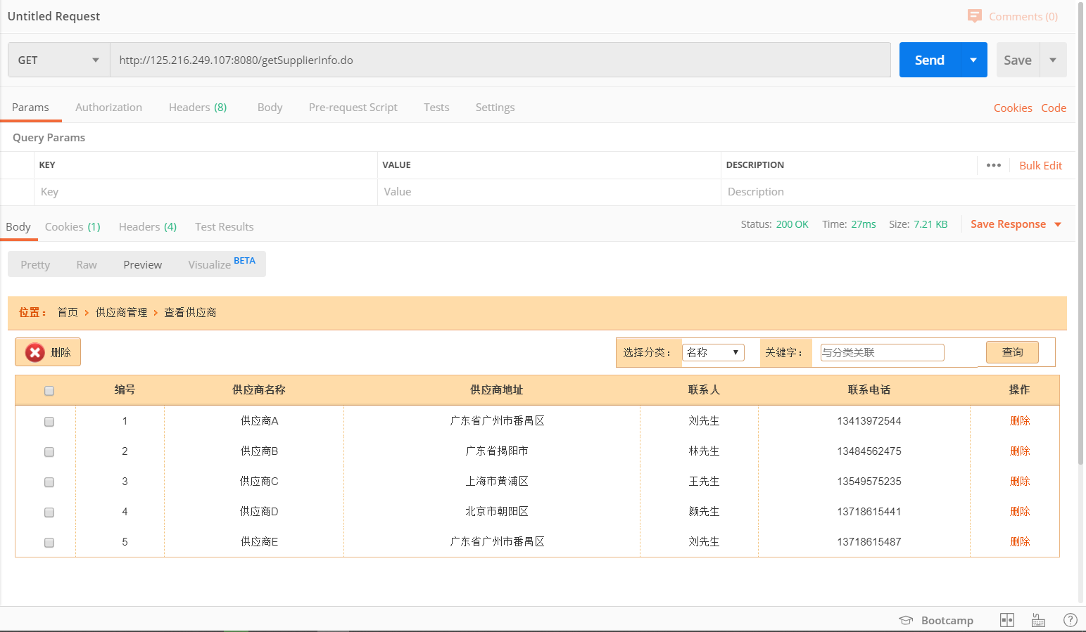

* + 1. http://125.216.249.107:8080/getSupplierInfoByCondition.do?type=联系人&keyWord=刘

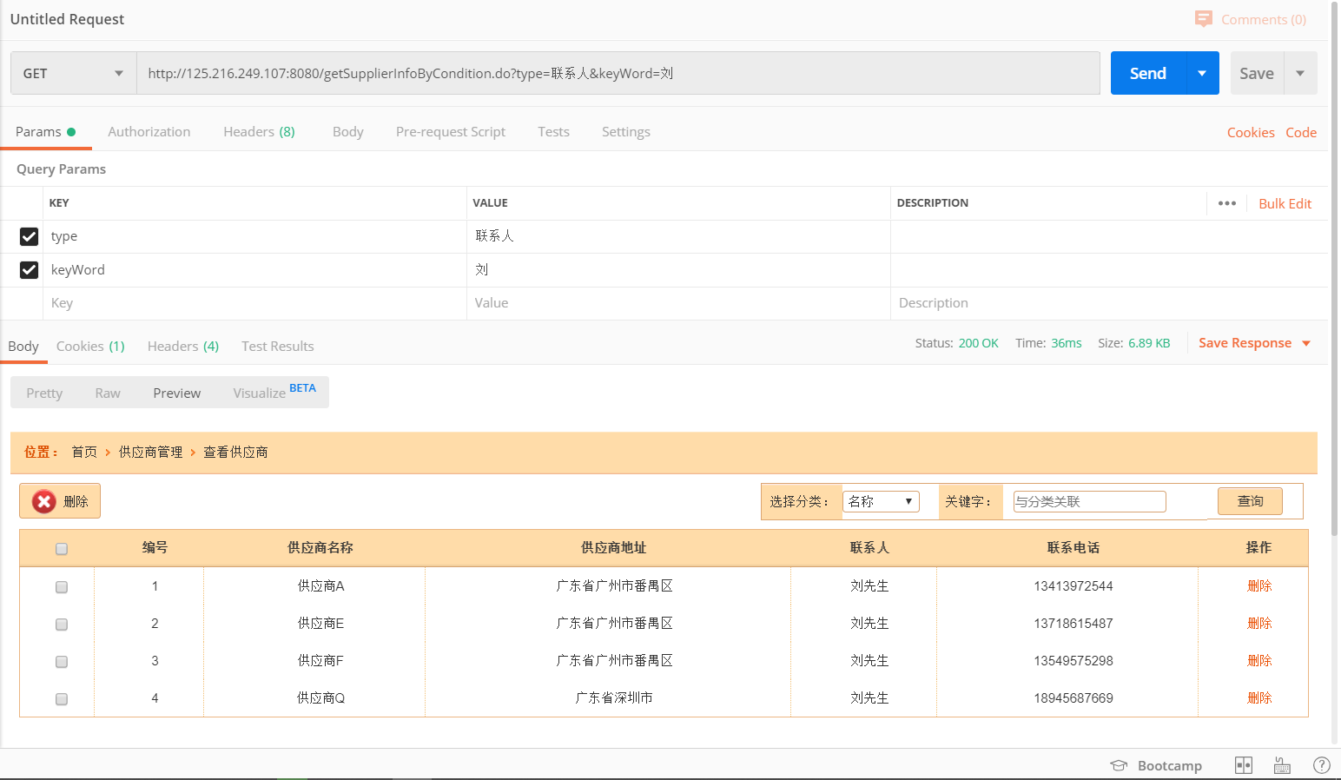

* + 1. 其余接口也都可以成功访问，不再一一赘述。